SỞ GIÁO DỤC VÀ ĐÀO TẠO KIỂM TRA HỌC KỲ I – NĂM HỌC 2016 - 2017
TP HỒ CHÍ MINH MÔN: VẬT LÝ – LỚP 11
TRƯỜNG THPT BÌNH KHÁNH Thời gian làm bài: 45 phút
--------------- (Không kể thời gian giao đề)
Đề chính thức

Câu 1 : (1,5 điểm)
Phát biểu các định luật Faraday và công thức.

Câu 2 : (1,5 điểm)
Cường độ điện trường là gì? Nêu công thức, giải thích các đại lượng và đơn vị.

Câu 3 : (1,5 điểm)
- Phát biểu bản chất của dòng điện trong chất điện phân.
- Nước tinh khiết không dẫn được điện. Trong tự nhiên người ta hay dùng điện để đánh bắt cá ở các sông, hồ. Hãy giải thích tại sao?

Câu 4 : (1,5 điểm)
Trong không khí, cho hai điện tích q₁=10⁻⁸ C, q₂= 16.10⁻⁸ C được đặt cách nhau 5cm.
- Tính lực tương tác giữa hai điện tích.
- Lực tương tác giữa hai điện tích tăng lên 4 lần thì khoảng cách giữa chúng thay đổi như thế nào?

Câu 5 : (1,5 điểm)
Cho hai điện tích q₁= 4.10⁻⁶C, q₂ = -4.10⁻⁶ C đặt tại hai điểm A, B cách nhau một khoảng 40 cm trong chân không. Xác định vectơ cường độ điện trường tổng hợp gây ra tại M, biết M cách A một đoạn 20 cm và cách B 60 cm.

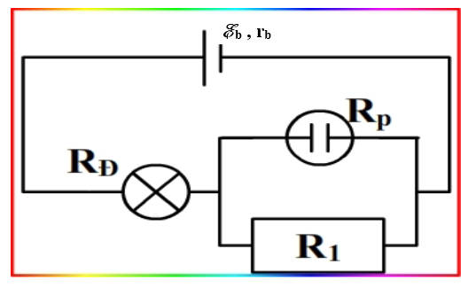
Câu 6 : (2,5 điểm)
Cho mạch điện như hình vẽ: Có bộ nguồn gồm 4 nguồn giống nhau mắc nối tiếp, mỗi nguồn có (ξ = 1,5V; r = 0,25Ω), điện trở R₁ = 15Ω và đèn Đ (6V- 9W) và một bình điện phân đựng dung dịch CuSO₄/Cu và điện trở của bình điện phân R_{p} = 3Ω. Tính:
- Cường độ dòng điện mạch chính và các nhánh rẽ.
- Đèn sáng như thế nào? Vì sao?
- Khối lượng Cu bám vào Catốt trong 32 phút 10 giây? (biết Cu có A = 64, n = 2)

__________ HẾT __________

Họ và tên thí sinh: ...................................................................... Lớp: 11A....... SBD: ...........................

